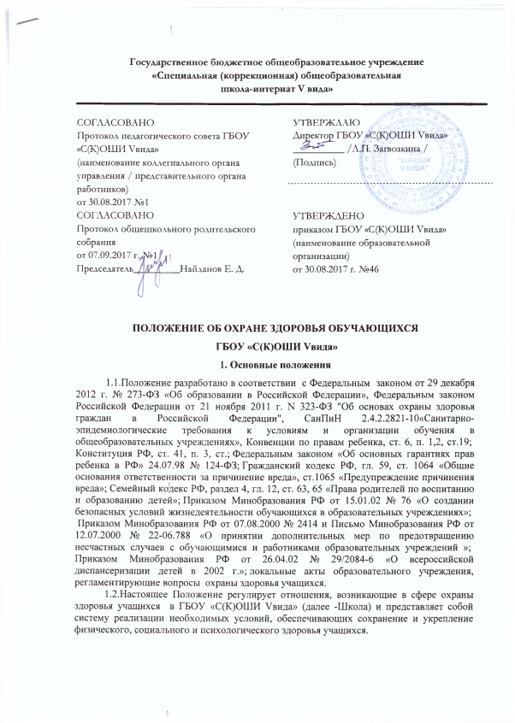
2. Охрана здоровья учащихся
2.1.Охрана здоровья учащихся включает в себя:
- оказание первичной медико-санитарной помощи в порядке, установленном законодательством в сфере охраны здоровья;
- организацию питания обучающихся, согласно установленному графику питания;
- определение оптимальной учебной, внеучебной нагрузки, режима учебных занятий и продолжительности каникул;
- пропаганду и обучение навыкам здорового образа жизни, требованиям охраны труда;
- организацию и создание условий для профилактики заболеваний и оздоровления обучающихся, для занятия ими физической культурой и спортом;
- прохождение обучающимися в соответствии с законодательством Российской Федерации периодических медицинских осмотров и диспансеризации;
- профилактику и запрещение курения, употребления алкогольных, слабоалкогольных напитков, пива, наркотических средств и психотропных веществ, и аналогов и других одурманивающих веществ;
- обеспечение безопасности обучающихся во время пребывания в Школе;
- профилактику несчастных случаев с учащимися во время пребывания в Школе;
- проведение санитарно-противоэпидемических и профилактических мероприятий.
2.2. Организация охраны здоровья обучающихся (за исключением оказания первичной медико-санитарной помощи, прохождения периодических медицинских осмотров и диспансеризации) осуществляется Школой;
2.3. Организацию оказания первичной медико-санитарной помощи обучающихся осуществляют органы исполнительной власти в сфере здравоохранения. Школа предоставляет помещение с соответствующими условиями для работы медицинских работников.
2.4. Школа осуществляет образовательную деятельность, при реализации образовательных программ и создает условия для охраны здоровья обучающихся, в том числе обеспечивает:
- текущий контроль за состоянием здоровья обучающихся;
- проведение санитарно-гигиенических, профилактических и оздоровительных мероприятий, обучение и воспитание в сфере охраны здоровья граждан в Российской Федерации;
- соблюдение государственных санитарно-эпидемиологических правил и нормативов;
- расследование и учет несчастных случаев с обучающимися во время пребывания в Школе, в порядке, установленном федеральным органом исполнительной власти, осуществляющим функции по выработке государственной политики и нормативно-правовому регулированию в сфере образования, по согласованию с федеральным органом исполнительной власти, осуществляющим функции по выработке государственной политики и нормативно-правовому регулированию в сфере здравоохранения.
3. Психолого-педагогическая, медицинская и социальная помощь обучающимся, испытывающим трудности в освоении основных общеобразовательных программ, развитии и социальной адаптации
3.1. Психолого-педагогическая, медицинская и социальная помощь оказывается детям, испытывающим трудности в освоении основных общеобразовательных программ, развитии и социальной адаптации, ведется специалистами медико-психолого-социального сопровождения, в которое входят: педагог-психолог, социальный педагог, медицинский работник ФАПа.
3.2.. Психолого-педагогическая, медицинская и социальная помощь включает в себя:
- психолого-педагогическое консультирование обучающихся их родителей (законных представителей) и педагогических работников;
- коррекционно-развивающие и компенсирующие занятия с обучающимися, логопедическая помощь обучающимся;
- комплекс реабилитационных и других медицинских мероприятий;
3.3. Психолого-педагогическая, медицинская и социальная помощь оказывается детям на основании заявления или согласия в письменной форме их родителей (законных представителей).
3.4. Специалисты медико-психолого-социального сопровождения также оказывают помощь Школе, по вопросам реализации основных общеобразовательных программ, обучения и воспитания обучающихся, в том числе осуществляет психолого-педагогическое сопровождение реализации основных общеобразовательных программ, оказывают методическую помощь, включая помощь в разработке образовательных программ, индивидуальных учебных планов, выборе оптимальных методов обучения и воспитания обучающихся, испытывающих трудности в освоении основных общеобразовательных программ, выявлении и устранении потенциальных препятствий к обучению.
4. Требования к организации медицинского обслуживания обучающихся и прохождению медицинских осмотров работниками

4.1. Медицинские осмотры обучающихся в Школе организовываются и проводятся в порядке, установленным федеральным органом исполнительной власти в области здравоохранения.
4.2. Учащихся допускают к занятиям после перенесенного заболевания только при наличии справки врача-педиатра
4.3. В Школе организуется работа по профилактике инфекционных и неинфекционных заболеваний.
4.4. В классном журнале оформляется лист здоровья, в который для каждого обучающихся вносят сведения об антропометрических данных, группе здоровья, группе занятий физической культурой, состоянии здоровья, рекомендуемом размере учебной мебели, а также медицинские рекомендации.
4.5. Все работники общеобразовательного учреждения проходят предварительные и периодические медицинские осмотры, должны быть привиты в соответствии с национальным календарем профилактических прививок. Каждый работник общеобразовательного учреждения должен иметь личную медицинскую книжку установленного образца.
Работники, уклоняющиеся от прохождения медицинских осмотров, не допускаются к работе.
4.8. Педагогические работники при трудоустройстве проходят профессиональную гигиеническую подготовку и аттестацию.

